Аналитический отчет
БУ СО ВО «Кадниковский детский дом-интернат для умственно отсталых детей»
по семейному устройству детей-сирот и
детей, оставшихся без попечения родителей
за 2021 год

В 2021 году деятельность по семейному устройству детей-сирот и детей, оставшихся без попечения родителей в БУ СО ВО «Кадниковский детский дом-интернат для умственно отсталых детей» осуществлялась в соответствии с планом мероприятий по семейному устройству детей-сирот и детей, оставшихся без попечения родителей, основной целью которого являлась активизации деятельности по профилактике социального сиротства и семейного устройства детей данной категории, увеличения численности детей-сирот, устроенных в семьи граждан, рационального и эффективного отдыха воспитанников. В соответствии с данным планом мероприятий специалистами учреждения велась работа по следующим направлениям:
- информационно-просветительская деятельность с населением по формированию позитивного отношения и мотивации к приему в семьи детей-сирот и детей, оставшихся без попечения родителей;
- информационно-методическая деятельность по вопросам семейного устройства детей-сирот и детей, оставшихся без попечения родителей.
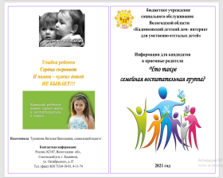
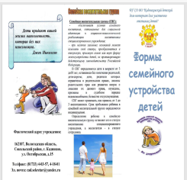
За отчетный период в учреждении состоялось более 130 консультаций с гражданами (родители, родственники и лица, их заменяющие) по вопросам семейного устройства детей-сирот и детей, оставшихся без попечения родителей, а также о семейных формах устройства детей данной категории (семейная воспитательная группа, гостевая семья, семья выходного дня).
Для повышения деятельности, направленной на развитие семейных форм устройства детей-сирот и детей, оставшихся без попечения родителей, специалистами учреждения разработаны информационные памятки, буклеты, портфолио детей, пропагандирующие семейные формы устройства (в том числе кратковременные).
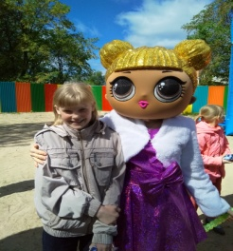

В целях рационального отдыха воспитанников, приобретения детьми-сиротами навыков проживания в семье, повышение уровня их социальной компетентности в учреждении осуществлялась передача несовершеннолетних воспитанников на гостевой режим в выходные и праздничные дни, в каникулярный период. Для эффективного отдыха воспитанников, с марта по сентябрь 2021 года, учреждение приняло участие в ежегодной областной акции «На каникулы в семью».
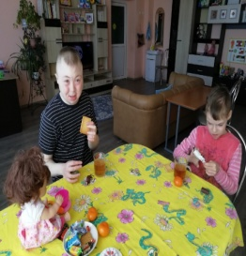
В итоге за отчетный период 3 (три) воспитанника учреждения провели каникулы в семьях родных и близких людей, 6 (шесть) детей, находящихся на стационарном обслуживании при пятидневной форме пребывания в детском доме-интернате, в выходные и праздничные дни, пребывали в кровных семьях, 1 (один) несовершеннолетний воспитанник, в течение года, проходил социально-психологическую реабилитацию и адаптацию в условиях семейной воспитательной группы. Специалистами (социальные педагоги) учреждения в системе проводился контроль за временным пребыванием несовершеннолетних воспитанников в семьях граждан, осуществлялось изучение особенностей благоприятной адаптации несовершеннолетних воспитанников к условиям семьи, уровня их социальной компетентности.
В соответствии с планом работы по семейному устройству детей-сирот и детей, оставшихся без попечения родителей осуществлялась деятельность по передаче детей-сирот и детей, оставшихся без попечения родителей в семьи на усыновление (удочерение), под опеку (попечительство). В отчетном периоде в кровную семью возвращено 3 (три) воспитанника учреждения и 2 (два) человека переданы под опеку.
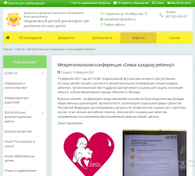
В рамках областной акции «На каникулы в семью» велась активная работа по организации и содействию участия родителей (лиц, их заменяющих), родственников, замещающих семей в различных вебинарах и иных онлайн-мероприятиях. Так, например, за отчетный период состоялось 4 (четыре) мероприятия:
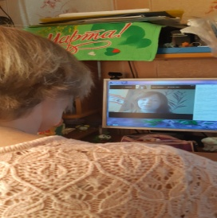
- всероссийский Форум «Моя семья в легендарной летописи Отечества», направленный на привлечение внимания к истории и традициям семьи, ее роли в развитии страны.
- вебинар «Субъективное благополучие приемных детей, воспитывающихся в замещающих семьях и воспитанников организаций для детей - сирот и детей, оставшихся без попечения родителей»;
- межрегиональная конференция «Семья каждому ребенку, профилактика социального сиротства, технологии, направленные на сохранение (восстановление) кровных семей с детьми»;
- участие в работе центра дистанционного консультирования «Кафедра родительских наук», направленная на повышение родительской компетентности в вопросах профилактики проблем в воспитании детей.
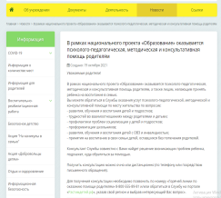
В целях формирование положительного имиджа института приемного родительства, привлечение потенциальных кандидатов, выразивших желание принять в свои семьи на воспитание детей-сирот и детей, оставшихся без попечения родителей на сайте учреждения создан информационный раздел для родителей (лиц, их замещающих), в котором размещена информация о формах семейного устройства, о мероприятиях, направленных на устройство несовершеннолетних на воспитание в семью. В рамках национального проекта «Образование» на сайте организации также размещена информация об оказании психолого-педагогической, методической и консультативной помощи родителям, родственникам, замещающим семьям.
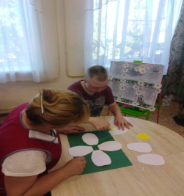
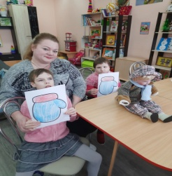
Гражданам, временно принявшим детей в свои семьи, сотрудниками учреждения оказывалась помощь и поддержка по вопросам воспитания детей-сирот и детей, оставшихся без попечения родителей. В рамках данной помощи для воспитанников, находящихся в учреждении на стационарном обслуживании при пятидневной форме пребывания, педагогами организовывались и проводились индивидуальные коррекционно-развивающие мероприятия, направленные на осознание собственной доли в создании теплых отношений в семье.
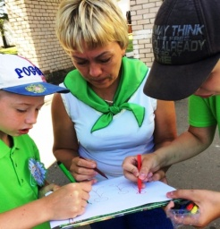
Гармонизация детско-родительских отношений, учет индивидуальных особенностей детей с отклонениями в развитии, стремление к созданию благоприятной психологической атмосферы в родственных отношениях в семьях граждан, желающих принять на воспитание в свои семьи детей данной категории, способствует положительному влиянию на психическое и социальное здоровье детей с ограниченными возможностями здоровья.

